MX27 MPK1 V1.0
系统介绍及报价

辰汉公司介绍：

辰汉电子(Morninghan)是一家专注于ARM平台软硬件研发的高科技公司，研究领域涵盖了ARM9、ARM11和Cotex A8，提供Wince和Linux两大OS阵营的底层软件开发。致力于为消费类电子、汽车电子、医疗设备、工业控制等行业提供创新的嵌入式平台方案，开发最前沿和高性能的产品。
作为飞思卡尔全球设计者同盟成员（Alliance Member），辰汉电子是国内唯一一家跨越i.MX全系列产品的设计服务公司。辰汉电子的特色是提供底层平台，帮助客户定制差异化产品。是国内为数不多的具有debug芯片和debug操作系统，熟悉DDR TIMING等高端底层知识结构的设计服务公司。
辰汉电子能够提供产品定义、硬件设计、BSP开发、 OS移植、Midware移植，以及生产管理一条龙设计服务。
辰汉电子同时也是中国软件协会会员和中国嵌入式协会理事单位。

辰汉电子优质的技术团队：

- 我们的核心成员来自飞思卡尔半导体，有八年以上ARM的开发经验，他们是全球最早从事ARM11平台开发的工程师，也是国内最资深的ARM平台开发工程师。

- 核心工程师参与过的项目支持包括微软的ZUNE播放器，索尼的Skype Wifi Phone，福特的Car Infotainment System，英业达GPS，伟创力GPS，富士康Ebook, 三星Smart phone，联想Smart phone，宇龙 Smart Phone，Trinity V2IP，等等。

辰汉电子的合作伙伴：

合作过的知名企业：ATA、诺亚舟、海信、海尔、TCL、好易通、快译通、中兴通讯、UT-斯达康、中国电信、中科九章、武汉钢铁、万利达、好帮手、三菱、飞利浦、西门子等等。

合作过的高校：清华大学、北京大学、北京理工大学、北京工业大学、哈尔滨工业大学、北京航空航天大学、上海交通大学、南京大学、东南大学、南京理工大学、国防科学技术大学、厦门大学、浙江大学、武汉大学、吉林大学、重庆大学、东北大学、宁波大学等等。

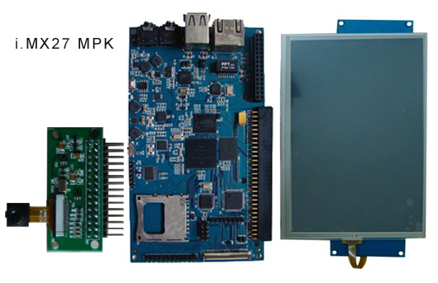
图1－1
开发平台综述：

辰汉公司的MPK1产品化平台是辰汉电子在总结了上百家客户使用MX27 MDK1的基础上，以及超过10个的实际客户项目的基础上设计出来的一个产品化的平台。该平台考虑了客户快速进入批量生产的需求或者甚至直接装机demo的需要，以及拿下订单后需要快速以低成本的价格进入量产阶段的最终目的。该平台一经推出就获得了众多客户的青睐。
同时，因为MX27面向的很多客户都为行业客户，比如安防，监控，可视电话，广告机等行业，MPK1考虑了每个客户都有一些不同的需求，比如视频采集就有单路，双路，四路或者采用CMOS摄像头的区别，输出设备也种类繁多，比如各种尺寸的LCD屏，电视机，电脑显示器等等，客户也多有使用GPIO或串口挂接各种外设的需求。
上述的2大特点构成了定义MPK产品的原始两大任务，第一即为低成本的解决方案，客户可以快速量产，不用在底层硬件软件多花时间，整机成本透明可控，产品尺寸小，可直接装机，改变外观结构。第二即为灵活的接口配置，用户可以根据自身需要挂接各种外设，能满足不同行业的需要。
MPK1包含i.MX27 ARM-926处理器, 分离电源管理方案, AC97音频处理芯片，包括了USB接口，SD卡座，FEC快速以太网接口，声音输入输出接口，LCD接口，摄像头接口，按键接口，GPIO接口，CSPI接口，UART接口，电源接口等功能。
MPK1 平台包含主板，视频输入板，视频输出板三大功能板。系统结构如图1-1所示。

一．i.MX27性能特色：
1、特有的视频CODEC能力
内置H.264硬件编解码（全双工），不占CPU资源。
以及MPEG-4硬件编解码（全双工）
支持的分辨率：
D1（720*480@30fps、720*576@25fps）
VGA（640*480@30fps）

2、强大的图像处理能力
i.MX27集成了一个增强型低功耗的多媒体硬件加速器（eMMA），可以处理视频的前预处理和后处理以及类似去环状块（dering）、色彩空间转换、放大和图像的平行缩放等。

3、最优化的网络传输控制
FEC----Fast Ethernet Controller（快速以太网控制）
芯片内置MAC层，支持10/100M自适应以太网接口。
外挂高速以太网PHy（LAN8700）。
i.MX27 MDK1 是客户做视频传输领域系统开发板选型的最佳选择，芯片内置H.264硬件编解码和eMMA保证了视频快速流畅的录制和播放；FEC（快速以太网）则保证了传输处理的畅快无阻。这些都是ARM9级别其他芯片所处理不了的。

4、强大的电源管理系统，
i.MX27采用Freescale的Smart Speed增强技术，能够最大限度地提高有效周期/指令（eCPI），为低功耗/性能比的移动娱乐解决方案建立新的基准。eCPI越低，应用对CPU和电池的要求也就越低。这就使消费者能够连续数小时地享受流式视频和互动3D游 戏等移动多媒体娱乐，而无需备用电源，也无须为功耗担忧。
工作温度在-20℃-80℃之间，是同类芯片所达不到的高度。

5、丰富的外设接口
i.MX27 还支持非常多的外设接口（欧美系芯片的优点），满足客户不同的需求，可以实现许多功能的扩展应用：【以i.MX27 MDK1（Morninghan）开发板为例介绍】
UART接口：多个UART接口，其中UART1接口外挂RS232。
Wi-Fi & BlueTooth接口：可直接使用Wi-Fi & BlueTooth模板在主板上，也可外挂用于测试性能。
GPS接口：可直接使用GPS模块于主板上，也可外接不同厂家的GPS子卡以评估其性能。
USB接口：480Mbps高速USB接口，包括1个USB OTG和2个USB Host
TV in（TV decode）：CVBS TV信号输入接口。通用TV解码芯片直接输入CPU。
TV out (TV encode)：CVBS TV信号输出接口。低成本TV编码芯片直接将电视信号传入电视。可插接CCD摄像头。
其他接口：Hitachi 1.8”微硬盘标准接口(ATA)、SD／MMC卡接口、200万像素CMOS Sensor接口。

以下是MX27 MDK1系统框图

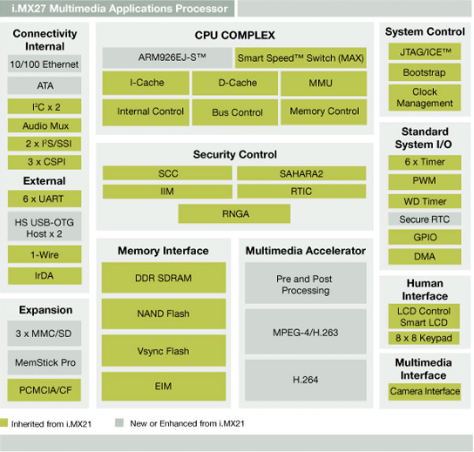
一、产品硬件特性：
开发板套件主板硬件特性
- 电源输入接口：5V外部直流电源输入；
- CPU：i.MX27(芯片代号：Bono), ARM926-EJS core, 工作频率400MHz；
- DDRRAM：DDR SDRAM 128MB, 32bit, 1PCS*128MB；

- NAND FLASH：1片8位NAND FLASH,256MB；
- USBOTG接口:480Mbps 高速USBOTG接口；
- Ethernet:FEC, 100M快速以太网接口。MX27内置MAC,支持10M/100M自适应以太网接口，外挂高速以太网Phy（LAN8700）.
- SD: 1个SD卡插槽；SDHC标准，最大支持88Mbps读写速度，能支持16GBSD卡
- UART接口：最大支持6个UART接口，其中UART1接口做调试使用，UART2，3，4为芯片内部UART，UART5,6为芯片总线扩展UART。
- 电源管理：分离电源供电方案，最大限度节省系统成本。
- 音频CODEC: AC97高质量CODEC芯片,集成触摸屏控制器，支持HeadPhone Out/Mic in/Line in。
- H.264: MX27内置硬件编解码模块，支持D1720*480@30fps,720*576@25fps,VGA 640*480@30fps,H.264/AVC baseline profile encoding/decoding（H.264全双工，即可同时进行编码和解码）；
- MPEG4: MX27内置硬件编解码模块，VGA 30 fps, MPEG4 part-II simple profile encoding/decoding, H.263 P3 encoding/decoding（MPEG4全双工）；
- Keypad: 预留Keypad接口，可支持6*6 keypad矩阵键盘；
- 扩展接口：60pin 2.54mm间距双排针连接器支持多达5路UART接口，1路I2C接口，1路CSPI接口，30多个GPIO，电源接口等信号，最大程度满足各行业用户系统扩展需求。
- 视频输入接口：2.54mm双排座，支持各种CCIR标准的视频输入信号
- 视频输出接口：0.5mm 50pin FPC连接器，支持各种RGB565，666的LCD屏或TV encoder芯片或VGA输出芯片。
- JTAG接口：8pin JTAG信号，支持仿真器调试。
- Boot开关：支持芯片进入调试模式或Nandflash启动模式。
- 电源：5V电源开关，可通过扩展接口扩展任意电源开关。

MPK1视频输入板各选择配件：
- CMOS摄像头输入板: 200万象素CMOS Sensor接口板。
- 2路TV in板: CVBS TV信号输入接口，BNC接头，通用TV解码芯片直接输入CPU，无需外接视频输入板；可单路或2路切换显示。
- 4路TV in输入板：全行业标准4路视频采集芯片，4路BNC接口，CVBS信号输入，可接CCD摄像头，摄像仓，摄像机或DVD，VCD信号。4路可同时显示在1幅D1的图像上
MPK1视频输出板
- LCD板：支持7寸屏WVGA（800x480），可转接各种LCD或VGA输出或TVout
LCD板硬件特性：
- LCD：标准配置7” WVGA TFT LCD, 可转接LCD板支持各种LCD。
Debug板硬件接口：
- RS232转换芯片及RS232接口，将RS232 transceiver分离出主板。降低生产成本
MX27系统框图：

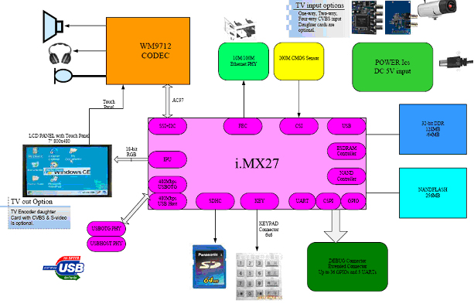
MX27 MPK1主板图
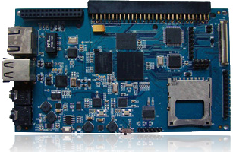
二、产品软件特性：
Linux BSP
类别 | 名称 | 功能说明
Bootloader | Nandloader(IPL) | 用于NAND Flash启动（源码）
Linux Kernel | Linux 2.6.19.2 | (源码)
驱动程序（含源码） | Frame Buffer Driver | WVGA LCDC驱动程序（源码）
驱动程序（含源码） | Touch Screen Driver | WM9712触摸控制器驱动(不含源码)
驱动程序（含源码） | CODEC Driver | WM9712驱动程序 （不含源码）
驱动程序（含源码） | NandFlash Driver | Nand Flash 驱动程序（源码）
驱动程序（含源码） | FEC Driver | 快速以太网驱动程序（源码）
驱动程序（含源码） | USB Driver | USB OTG驱动程序,支持HOST和usb gadget实时动态切换；  HOST支持U盘、鼠标、键盘等; Gadget支持Mass storage gadget、Ethernet gadget等（源码）
驱动程序（含源码） | Serial Driver | 串口驱动程序
驱动程序（含源码） | SD/MMC/SDIO Driver | SD/MMC/SDIO驱动程序
驱动程序（含源码） | RTC Driver | 片内(MX27)和片外（ISL1208） RTC 驱动程序
驱动程序（含源码） | CSI Driver | MX27 CSI接口驱动
驱动程序（含源码） | Video in Driver | OV2640或TVP5150或TW2835驱动程序
驱动程序（含源码） | TV out Driver | CH7024驱动程序
驱动程序（含源码） | VPU Driver | VPU驱动,编解码支持:  H.264/MPEG4 D1 720x480@30fps，720x576@25fps, VGA 640x480@30fps;全双工.
驱动程序（含源码） | EMMA Driver | 增强型多媒体加速器（PrP/PP）驱动程序
图形界面 | QT（开源软件） | Qtopia free 2.1
系统工具 | Busybox （开源软件） | busybox-1.1.3
编译器 | Toolchain （开源软件） | arm-linux-gcc-4.1.1, glibc-2.4
Test | VPU测试程序(含源码) | H.264/MPEG4视频编码和解码测试程序。可支持VGA全双工，D1全双工。 可变帧率、码流。
Test | Codec 测试程序  （支持录音和放音） | 源码
Test | Watchdog 测试程序 | 源码
Test | LCD触摸屏测试程序 | 源码
Test | Uart 测试程序 | 源码
Test | USB 测试程序  （支持OTG和HOST） | 源码
Test | I2C测试程序 | 源码
Test | CMOS Sensor 测试程序 | 源码
Test | Tvin 测试程序 | 源码
Test | TVout 测试程序 | 源码
Test | RTC 测试程序  (支持片内和片外) | 源码
Test | DMA测试程序 | 源码
整个BSP包提供的源代码包括：启动代码，内核代码，驱动代码，测试代码，文件系统等。超过1000个文件夹。

三、MPK1配置清单：
本MPK1的标准配置如下：
1) MX27 MPK1一套；（具体配置见下面报价清单）
2) DB9串口线一条；
3) 5V稳压电源一个；
4) 开发板资料光盘一套；
文档清单:
1) i.MX27芯片手册；
2) 开发板原理图一份（PDF）；
3) MX27 MPK1开发板硬件使用手册一份；
4) MX27 MPK1 Linux BSP用户手册；
5) MX27 MPK1开发板系统介绍

四、MX27 MPK1 V1.0 报价清单
名称 |  | 单价（RMB）
MX27 MPK V1.0标准配置 | 1) MX27 MPK1开发板一套(主板＋Debug板+LCD板) | 15000
MX27 MPK V1.0标准配置 | 2) 7”WVGA(800X480)TFT LCD板（含触摸屏） | 15000
MX27 MPK V1.0标准配置 | 3) DB9串口线一根 | 15000
MX27 MPK V1.0标准配置 | 4) 5V,2A稳压电源一个 | 15000
MX27 MPK V1.0标准配置 | 5) 开发板资料光盘一套 | 15000
MX27 MPK V1.0标准配置 | 6）200万象素CMOS Sensor OV2640摄像头 | 15000
MX27 MPK V1.0标准配置 | 7）CMOS Sensor视频板 | 15000
MX27 MPK V1.0标准配置 | 8）Linux BSP | 15000
MX27 MPK V1.0标准配置 | 9）含Linux操作系统技术支持 | 15000

